**原子结构应用拓展之原子的核式结构模型-拓展提升**

1．当α粒子被重核散射时，如图所示的运动轨迹中不可能存在的是（   ）

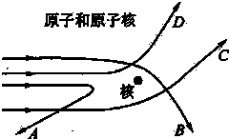A．A

B．B

C．C

D．D

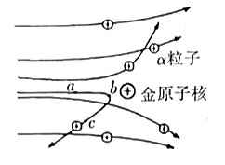2．如图，在 $α$ 粒子散射实验中，图中实线表示 $α$ 粒子的运动轨迹，假定金原子核位置固定， $a、b、c$ 为某条轨迹上的三个点，其中 $a、c$ 两点距金原子核的距离相等

A．卢瑟福根据 $α$ 粒子散射实验提出了枣糕模型

B．大多数 $α$ 粒子击中金箔后几乎沿原方向返回

C． $α$ 粒子经过 $a、c$ 两点时动能相等

D．从 $a$ 经过 $b$ 运动到 $c$ 的过程中 $α$ 粒子的电势能先减小后增大

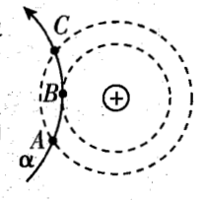3．如图所示为粒子散射实验中粒子穿过某一原子核附近时的示意图，A、B、C三点分别位于两个等势面上，则以下说法中正确的是（ ）

A．粒子在A处的速度比在B处的速度小

B．粒子在B处的速度最大

C．粒子在A、C处的速度大小相同

D．粒子在B处的速度比在C处的速度小

4．卢瑟福的原子核式结构模型认为，核外电子绕核运动，设想氢原子的核外电子绕核做匀速圆周运动，氢原子中电子离核最近的轨道半径，用经典物理学的知识，试计算在此轨道上电子绕核转动的频率和加速度。（已知电子质量为，）

5．1909～1911年英籍物理学家卢瑟福指导其学生做了用粒子袭击金箔的实验，他发现绝大多数粒子穿过金箔后仍沿原来的方向前进，少数粒子却发生了较大角度的偏转，极少数粒子偏转角度超过了90°，有的甚至被弹回，这就是粒子散射实验，为了解释这个结果，卢瑟福在1911年提出了原子的核式结构模型：在原子的中心有一个很小的核，叫做原子核，原子的几乎全部质量都集中在原子核里，带负电的电子在核外空间里绕着核旋转，请你利用粒子散射实验结果估算金原子核的大小（保留一位有效数字）.（下列公式或数据为已知：点电荷的电势，，金原子序数为79，粒子质量，粒子速度，电子电荷量）.